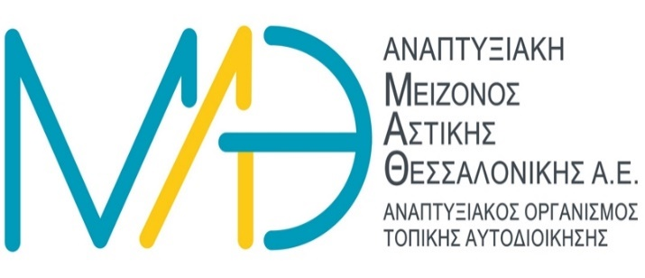
ΑΝΑΠΤΥΞΙΑΚΗ ΜΕΙΖΟΝΟΣ ΑΣΤΙΚΗΣ ΘΕΣΣΑΛΟΝΙΚΗΣ
ΑΝΩΝΥΜΗ ΕΤΑΙΡΕΙΑ
ΑΝΑΠΤΥΞΙΑΚΟΣ ΟΡΓΑΝΙΣΜΟΣ ΤΟΠΙΚΗΣ ΑΥΤΟΔΙΟΙΚΗΣΗΣ

ΒΑΣΙΛΕΩΣ ΓΕΩΡΓΙΟΥ Α’ 1, 546 36 ΘΕΣΣΑΛΟΝΙΚΗ
Α.Μ.Α.Ε. 30634/62/Β/94/0065 - ΑΡΙΘΜ. ΓΕΜΗ 58080704000
ΑΦΜ 094410584 - ΔΟΥ ΦΑΕ ΘΕΣΣΑΛΟΝΙΚΗΣ - ΑΡ.ΜΗ.ΕΠ.ΟΤΑ: 23

ΑΙΤΗΣΗ ΕΚΔΗΛΩΣΗΣ ΕΝΔΙΑΦΕΡΟΝΤΟΣ

ΗΜΕΡΟΜΗΝΙΑ__/__/20_

ΑΡ. ΠΡΩΤ. ΠΡΟΣΚΛΗΣΗΣ ΕΚΔΗΛΩΣΗΣ ΕΝΔΙΑΦΕΡΟΝΤΟΣ: 240/ 12.02.2025

ΣΤΟΙΧΕΙΑ ΑΙΤΟΥΝΤΟΣ:

ΕΠΩΝΥΜΟ:

ΟΝΟΜΑ:

ΟΝΟΜΑ ΠΑΤΡΟΣ:

Α.Δ.Τ.

ΗΜΕΡ.ΓΕΝΝΗΣΗΣ:

ΤΟΠΟΣ ΓΕΝΝΗΣΗΣ:

Δ/ΝΣΗ ΚΑΤΟΙΚΙΑΣ:

ΤΗΛΕΦΩΝΟ:

E-MAIL:

ΕΠΩΝΥΜΙΑ ΚΑΙ ΣΤΟΙΧΕΙΑ ΕΠΙΧΕΙΡΗΣΗΣ (δεν συμπληρώνεται σε περίπτωση αίτησης φυσικού προσώπου):

………………………
(Υπογραφή)

